A N U N Ţ
SPITALUL MILITAR DE URGENŢĂ CONSTANŢA SCOATE LA CONCURS
URMĂTOARELE POSTURI DE PERSONAL CIVIL CONTRACTUAL,
PE DURATĂ NEDETERMINATĂ, ASTFEL:

1 POST DE FARMACIST SPECIALIST,
SPECIALITATEA FARMACIE CLINICĂ,
ÎN FARMACIE AMBULATORIU DIN SECȚIA FARMACIE

Perioada și durata timpului de lucru : 8 ore/zi, 40 ore/săptămână în program divizat, astfel : activitate curentă de minim 8 ore în zilele lucrătoare.

Condiţii generale
a) are cetăţenia română sau cetăţenia unui alt stat membru al Uniunii Europene, a unui stat parte la Acordul privind Spaţiul Economic European (SEE) sau cetăţenia Confederaţiei Elveţiene;
b) cunoaşte limba română, scris şi vorbit;
c) are capacitate de muncă în conformitate cu prevederile Legii nr. 53/2003 - Codul muncii, republicată, cu modificările şi completările ulterioare;
d) are o stare de sănătate corespunzătoare postului pentru care candidează, atestată pe baza adeverinţei medicale eliberate de medicul de familie sau de unităţile sanitare abilitate;
e) îndeplineşte condiţiile de studii, de vechime în specialitate şi, după caz, alte condiţii specifice potrivit cerinţelor postului scos la concurs, inclusiv condiţiile de exercitare a profesiei;
f) nu a fost condamnat/ă definitiv pentru săvârşirea unei infracţiuni contra securităţii naţionale, contra autorităţii, contra umanităţii, infracţiuni de corupţie sau de serviciu, infracţiuni de fals ori contra înfăptuirii justiţiei, infracţiuni săvârşite cu intenţie care ar face o persoană candidată la post incompatibilă cu exercitarea funcţiei contractuale pentru care candidează, cu excepţia situaţiei în care a intervenit reabilitarea;
g) nu execută o pedeapsă complementară prin care i-a fost interzisă exercitarea dreptului de a ocupa funcţia, de a exercita profesia sau meseria ori de a desfăşura activitatea de care s-a folosit pentru săvârşirea infracţiunii sau faţă de aceasta nu s-a luat măsura de siguranţă a interzicerii ocupării unei funcţii sau a exercitării unei profesii;
h) nu a comis infracţiunile prevăzute la art. 1 alin. (2) din Legea nr. 118/2019 privind Registrul naţional automatizat cu privire la persoanele care au comis infracţiuni sexuale, de exploatare a unor persoane sau asupra minorilor, precum şi pentru completarea Legii nr. 76/2008 privind organizarea şi funcţionarea Sistemului Naţional de Date Genetice Judiciare, cu modificările ulterioare, pentru domeniile prevăzute la art. 35 alin. (1) lit. h) din Hotărârea Guvernului nr. 1336/2022 pentru aprobarea Regulamentului-cadru privind organizarea şi dezvoltarea carierei personalului contractual din sectorul bugetar plătit din fonduri publice.
Prin excepție de la condiția prevăzută la lit.a) pot fi angajați și cetățeni străini, cu respectarea regimului stabilit pentru aceștia prin legislația specifică și legislația muncii.

Condiţii specifice:
- Studii superioare de lungă durată absolvite cu diplomă de licență în domeniul farmacie;
- confirmat farmacist specialist, specialitatea farmacie clinică prin ordin al Ministerului Sănătății;
- nivel de acces la informații secret de serviciu, precum şi acordul scris al candidatului privind verificarea în vederea obţinerii autorizaţiei de acces la informaţii clasificate sau a certificatului de securitate;
- certificat de membru al Colegiului Farmaciștilor din România cu aviz anual de liberă practică;
- acte doveditoare pentru calcularea punctajului utilizat pentru proba D (proba suplimentară de departajare a candidaților) prevăzut la calcularea punctajului în Anexa nr. 3 la Ordinul nr. 166/2023.
- contractul de muncă să nu conțină clauze de confidențialitate sau, după caz, clauze de neconcurență;
- asigurare malpraxis valabilă;
- cunoştinţe operare calculator.

Calendarul de desfăşurare a concursului:
- Dată limită, ora şi locul de depunere a dosarului de concurs: 14.10.2026, ora 13.00, la sediul Spitalului Militar de Urgenţă, Bdul. Mamaia nr.96, Constanţa
- Termenul în care se afişează rezultatul selecţiei dosarelor de concurs, precum și al probei suplimentare de departajare : 16.10.2026, până la ora 15.00, la sediul Spitalului Militar de Urgenţă, Bdul. Mamaia nr.96, Constanţa şi pe pagina de internet a unităţii;
- Termenul în care se pot depune contestaţiile privind rezultatul selecţiei dosarelor de concurs: 19.10.2026, până la ora 13.00, la sediul Spitalului Militar de Urgenţă, Bdul. Mamaia nr.96;
- Termenul în care se afişează rezultatele contestaţiilor selecţiei dosarelor de concurs: 20.10.2026, până la ora 15.00, la sediul Spitalului Militar de Urgenţă, Bdul Mamaia nr.96, Constanţa şi pe pagina de internet a unităţii
- Datele de desfăşurare a probelor de concurs : proba scrisă - 21.10.2026, începând cu ora 09.00 şi probele clinică și practică - 27.10.2026, începând cu ora 12.30, la sediul Spitalului Militar de Urgenţă, Bdul. Mamaia nr.96, Constanţa
- Termenele în care se afişează rezultatele pentru fiecare probă: proba scrisă - 22.10.2026, până la ora 14.30 şi probele clinică și practică - 27.10.2026, până la ora 15.30, la sediul Spitalului Militar de Urgenţă, Bdul. Mamaia nr.96, Constanţa şi pe pagina de internet a unităţii;
- Termenele în care se pot depune contestaţiile: proba scrisă - 23.10.2026, până la ora 15.30 şi probele clinică și practică - 28.10.2026, până la ora 15.30, la sediul Spitalului Militar de Urgenţă, Bdul. Mamaia nr.96, Constanţa;
- Termenele în care se afişează rezultatele contestaţiilor: proba scrisă - 26.10, până la ora 11.30 şi probele clinică și practică – 29.10.2026, până la ora 14.30, la sediul Spitalului Militar de Urgenţă, Bdul. Mamaia nr.96, Constanţa şi pe pagina de internet a unităţii;
- Termenul în care se afişează rezultatele finale: 30.10.2026, până la ora 15.30, la sediul Spitalului Militar de Urgenţă, Bdul. Mamaia nr.96, Constanţa şi pe pagina de internet a unităţii.

TEMATICA ȘI BIBLIOGRAFIA

I. PROBA SCRISĂ
II. PROBA CLINICĂ/ PRACTICĂ
I. PROBA SCRISĂ
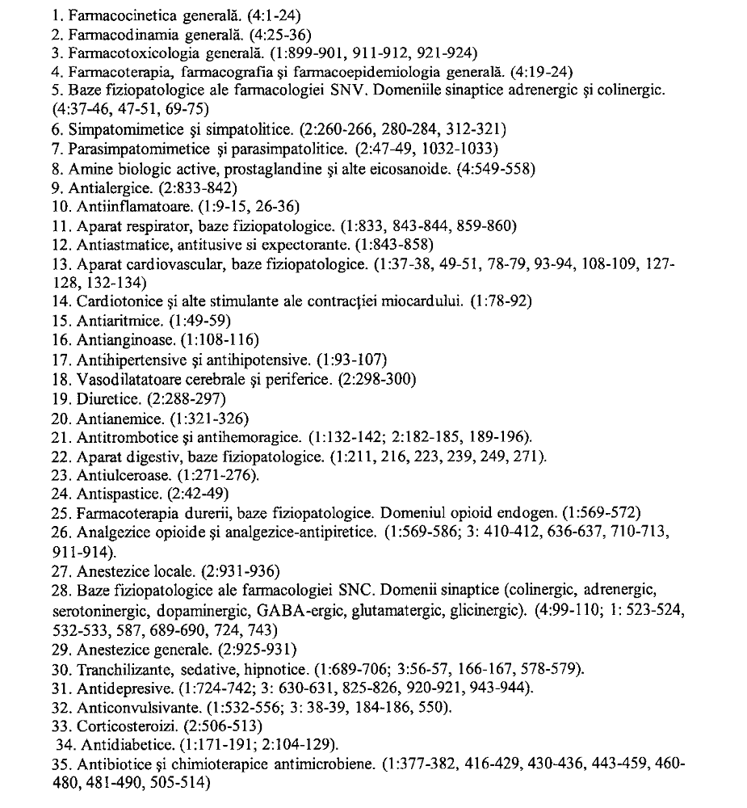

II. PROBA CLINICĂ/ PRACTICĂ
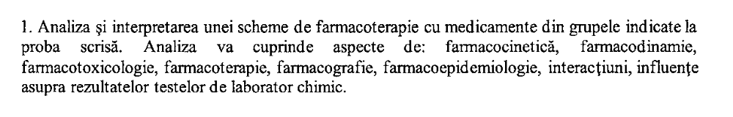

BIBLIOGRAFIE
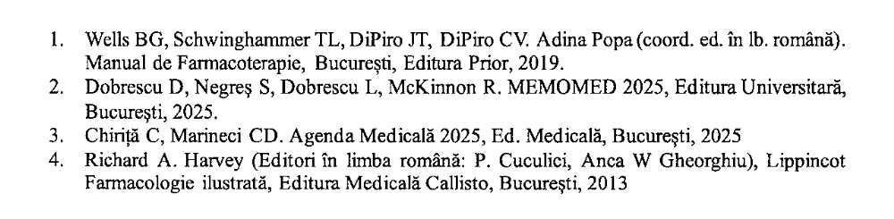
Dosarul de angajare
a) formularul de înscriere la concurs-tipizat, conform modelului prevăzut în anexa nr. 2 la H.G.nr. 1.336 / 2022 pentru aprobarea Regulamentului-cadru privind organizarea şi dezvoltarea carierei personalului contractual din sectorul bugetar plătit din fonduri publice, se completează la sediul spitalului;
b) copia de pe diploma de licenţă;
c) copie a certificatului de farmacist specialist;
d) copie a certificatului de membru al organizaţiei profesionale cu viza pe anul în curs;
e) dovada/înscrisul din care să rezulte că nu i-a fost aplicată una dintre sancţiunile prevăzute la art. 455 alin. (1) lit. e) sau f), la art. 541 alin. (1) lit. d) sau e), respectiv la art. 628 alin. (1) lit. d) sau e) din Legea nr. 95/2006 privind reforma în domeniul sănătăţii, republicată, cu modificările şi completările ulterioare, ori cele de la art. 39 alin. (1) lit. c) sau d) din Legea nr. 460/2003 privind exercitarea profesiunilor de biochimist, biolog şi chimist, înfiinţarea, organizarea şi funcţionarea Ordinului Biochimiştilor, Biologilor şi Chimiştilor în sistemul sanitar din România;
f) acte doveditoare pentru calcularea punctajului:
- rezidențiat prin concurs în specialitatea pentru care candidează
- doctorat
- doctorand la data concursului (atestat de rectoratul universităţii de medicină şi farmacie sau de Academia de Ştiinţe Medicale la data înscrierii la concurs)
- a doua specialitate confirmată prin ordin al ministrului sănătăţii
- atestate de studii complementare obţinute
- activitate ştiinţifică, dovedită pe bază de adeverinţă cu totalul punctajului înregistrat la colegiul profesional, la care candidatul este în evidenţă în ultimii 5 ani
- membru al societăţii/ asociaţiei de specialitate cu o vechime de minimum 6 luni la data concursului;
g) certificat de cazier judiciar sau, după caz, extrasul de pe cazierul judiciar;
h) certificatul de integritate comportamentală din care să reiasă că nu s-au comis infracţiuni prevăzute la art.1 (2) din Legea nr. 118/2019 privind Registrul naţional automatizat cu privire la persoanele care au comis infracţiuni sexuale, de exploatare a unor persoane sau asupra minorilor, precum şi pentru completarea Legii nr. 76/2008 privind organizarea şi funcţionarea Sistemului Naţional de Date Genetice Judiciare, cu modificările ulterioare, pentru candidaţii înscrişi pentru posturile din cadrul sistemului de învăţământ, sănătate sau protecţie socială, precum şi orice entitate publică/privată a cărei activitate presupune contactul direct cu copii, persoane în vârstă, persoane cu dizabilităţi sau alte categorii de persoane vulnerabile ori care presupune examinarea fizică sau evaluarea psihologică a unei persoane;
i) adeverinţă medicală care să ateste starea de sănătate corespunzătoare, eliberată de către medicul de familie al candidatului sau de către unităţile sanitare abilitate cu cel mult 6 luni anterior derulării concursului;
j) copia actului de identitate sau orice alt document care atestă identitatea, potrivit legii, aflate în termen de valabilitate și copie certificat de naștere;
k) copia certificatului de căsătorie sau a altui document prin care s-a realizat schimbarea de nume, după caz;
l) curriculum vitae, model comun european.
m) taxă înscriere concurs/examen = 150 lei (la casieria spitalului);
Documentele prevăzute la lit. e) şi g) sunt valabile 3 luni şi se depun la dosar în termen de valabilitate.
Adeverinţa care atestă starea de sănătate conţine, în clar, numărul, data, numele emitentului şi calitatea acestuia, în formatul standard stabilit prin ordin al ministrului sănătăţii. Pentru candidaţii cu dizabilităţi, în situaţia solicitării de adaptare rezonabilă, adeverinţa care atestă starea de sănătate trebuie însoţită de copia certificatului de încadrare într-un grad de handicap, emis în condiţiile legii.
Copiile de pe actele sus menționate, precum şi copia certificatului de încadrare într-un grad de handicap se prezintă însoţite de documentele originale, care se certifică cu menţiunea "conform cu originalul" de către secretarul comisiei de concurs.

Dosarele de concurs se depun la sediul Spitalului Militar de Urgenţă Constanţa, Bdul. Mamaia nr.96, judeţul Constanţa, în perioada 01 – 14.10.2026, în fiecare zi lucrătoare între orele 08.00-13.00.
Loc de desfăşurare al concursului/examenului: sediul Spitalului Militar de Urgenţă Constanţa, Bdul. Mamaia nr.96, judeţul Constanţa
Fişa postului se poate studia, la cerere, la sediul spitalului
Relaţii suplimentare: la sediul spitalului
Persoane de contact: lt.col. BORCEA Alin, tel. 0241660390 int.106

